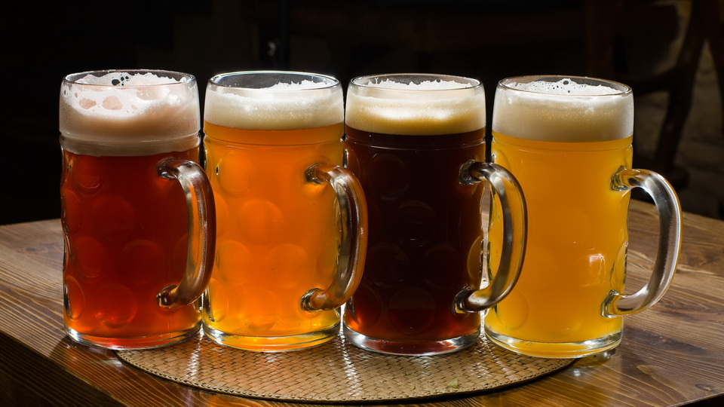

Информационная брошюра

«Что нужно знать о продаже пива и пивных напитков»

Что нужно знать о продаже пива и пивных напитков?
С 22 июля 2011 года упразднена норма, согласно которой действие Федерального закона от 22.11.1995 № 171-ФЗ «О государственном регулировании производства и оборота этилового спирта, алкогольной и спиртосодержащей продукции и об ограничении потребления (распития) алкогольной продукции» не распространялось на производство и оборот пива.
Пиво и пивные напитки отнесены к алкогольной продукции
Лицензии на торговлю пивом не нужны
На производство, оптовую продажу пива, розничную продажу пива лицензии не требуются (пункт 1 статьи 18 Закона № 171-ФЗ).
Кто вправе торговать пивом
Осуществлять розничную продажу пива могут как организации, так и индивидуальные предприниматели.
Производство, оптовую продажу пива могут осуществлять только организации (юридические лица) (пункт 1 статьи 11 Закона № 171-ФЗ).

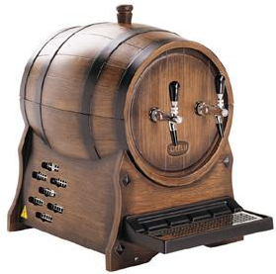Где можно продавать пиво
С 1 января 2013 года любое пиво, независимо от крепости, разрешено продавать исключительно через стационарные объекты.
Кроме того, существует перечень мест, где нельзя продавать никакие алкогольные напитки, в том числе и пиво. Это детские, образовательные, медицинские организации, объекты спорта, а также прилегающие к ним территории. Сюда же относятся оптовые и розничные рынки, вокзалы, аэропорты и иные места массового скопления граждан и нахождения источников повышенной опасности и прилегающие к ним территории. Также под запрет попадают военные объекты, прилегающие к ним территории, все виды общественного транспорта, остановки, автозаправки и организации культуры. Данный перечень установлен статьей 16 Закона № 171-ФЗ.
Требования к площади
Для продажи пива какие-либо требования по площади торгового объекта не установлены.
Но если кроме пива на прилавке стоят другие алкогольные напитки, то для продажи алкоголя в городе необходимо иметь торговые и складские помещения общей площадью не менее 50 квадратных метров, в сельской местности – не менее 25 квадратных метров.
Когда нельзя продавать пиво
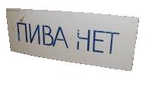С 1 января 2013 года розничная продажа любого пива, в том числе слабоалкогольного, запрещена с 23.00 до 8.00 часов по местному времени (пункт 5 статьи 16 Закона № 171-ФЗ).
Применение ККТ
С 1 января 2013 года для розничной продажи любого пива, независимо от его крепости, необходимо применять контрольно-кассовую технику (пункт 6 статьи 16 Закона № 171-ФЗ).
Исключение предусмотрено для плательщиков единого налога на вмененный доход. У них есть право выбора: либо использовать ККТ, либо выдавать по просьбе покупателей документы, подтверждающие прием денег (пункт 2.1 статьи 2 Федерального закона от 22.05.2003 № 54-ФЗ «О применении контрольно-кассовой техники при осуществлении наличных денежных расчетов и (или) расчетов с использованием платежных карт»).
Предприятия общепита
Многие ограничения не распространяются на организации и предпринимателей, оказывающих услуги общественного питания. В частности, им не запрещено торговать пивом в организациях культуры, на рынках, вокзалах, в аэропортах и прочих местах массового скопления граждан и нахождения источников повышенной опасности.
Кроме того, объекты общепита могут продавать пиво любой крепости вне стационарного объекта торговли, без применения ККТ и круглосуточно.
Наконец, для организаций общественного питания региональные власти не вправе устанавливать требования к минимальному размеру уставного капитала.
Штрафы за нарушения, связанные с продажей пива
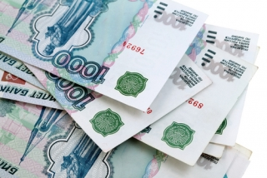Торговля пивом без применения контрольно-кассовой техники, а равно отказ в выдаче по требованию покупателя в случае, предусмотренном Федеральным законом № 154-ФЗ (товарного чека, квитанции или другого документа, подтверждающего прием денежных средств за соответствующий товар), может обернуться административным штрафом. Его размер для организаций – от 30 тыс. до 40 тыс. рублей, для должностных лиц и предпринимателей – от 3 тыс. до 4 тыс. рублей, для граждан – от 1,5 тыс. до 2 тыс. рублей (часть 2 ст. 14.5 КоАП РФ).
Штрафы за торговлю пивом в неположенное время и в неположенном месте составляют: для организаций – от 30 тыс. до 40 тыс. рублей, для должностных лиц и индивидуальных предпринимателей– от 3 тыс. до 4 тыс. рублей. Дополнительно к этому пиво могут конфисковать (часть 3 статьи 14.16 КоАП РФ).
За уклонение от подачи декларации об объеме розничной продажи пива и пивных напитков либо несвоевременную подачу такой декларации предусмотрен штраф по статье 15.13 КоАП РФ: для организаций – от 30 тыс. до 40 тыс. рублей, для должностных лиц и предпринимателей – от 3 тыс. до 4 тыс. рублей.
Административный штраф за розничную продажу пива несовершеннолетним составляет: для организаций от 300 тыс. до 500 тыс. рублей, для должностных лиц и индивидуальных предпринимателей – от 100 тыс. до 200 тыс. рублей, и для граждан от 30 тыс. до 50 тыс. рублей (часть 2.1 статьи 14.16 КоАП РФ). За неоднократную розничную продажу пива несовершеннолетним предусмотрена уголовная ответственность – это штраф в размере до 80 тыс. рублей, либо в размере заработной платы или иного дохода осужденного за период до шести месяцев. Вместо штрафной санкции могут назначить исправительные работы до одного года с лишением права занимать определенные должности или заниматься определенной деятельностью на срок до трех лет (ст. 151.1 Уголовного кодекса Российской Федерации).

